DZIEŃ PIERWSZY- 29.03.2021

TEMAT DNIA: „CZAS NA PORZĄDKI”
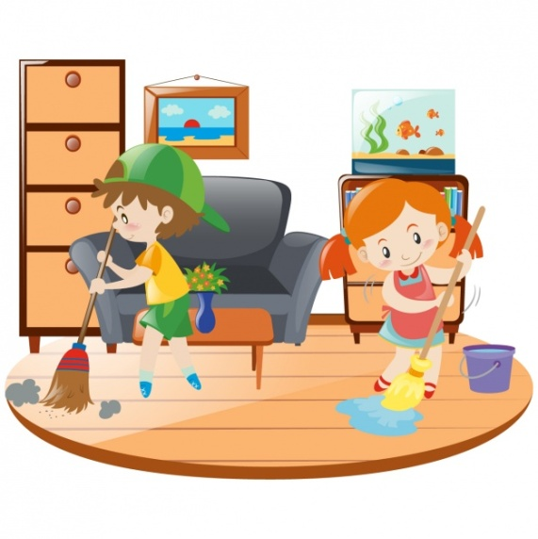

Dzień Dobry! Witamy serdecznie w poniedziałkowy ranek.

Kochane dzieci! Wielkimi krokami zbliżają się Świata
Wielkanocne. Dzisiejszy dzień poświecimy na...porządki!
Lubicie porządki? Oj nie słyszę? Niektóre z Was
odpowiedziały „tak" bardzo ciuchutko ;-)
Przed Wami kilka zabaw, które mamy nadzieję przyniosą
Wam dużo radości!

- Ćwiczenia gimnastyczne– propozycja ćwiczeń przedstawionych w aplikacji Wordwall

https://wordwall.net/pl/resource/8748231/zakr%C4%99%C4%87-ko%C5%82em-

Zakręć kołem i wylosuj ćwiczenie gimnastyczne.

- Praca z utworem literackim przeczytanym przez rodzica - wiersz Marii Terlikowskiej: „Każdy po sobie sprząta"

Posłuchaj wiersza „Każdy po sobie sprząta"

W naszym domku, w czterech kątach,
Każdy sam po sobie sprząta.
Pierwszy kącik jest Elżbietki,
Która właśnie sprząta kredki.
Drugi kącik jest Agatki:
Chowa szmatki do szufladki.
Trzeci kącik jest Rozalki,
Która sprząta pokój lalki.
W czwartym kącie, w kącie Janki,
Ktoś wycinał wycinanki.
Na podłodze, koło szafki,
Ktoś rozrzucił jakieś skrawki,
Ktoś zostawił klej otwarty
W zaśmieconym kącie czwartym...
Kto tu sprzątnie, moje dzieci?
Oczywiście, ten, kto śmiecił!

Odpowiedz na pytania:
1) czy zapamiętałaś/eś imiona dziewczynek z wierszyka?
2) co znajdowało się w kącikach domu?
3) czy potrafisz posprzątać po sobie Twoje miejsce do zabawy?

- Rozmowa o obowiązkach dzieci. „Lista obowiązków domowych"– tworzenie wspólnie z dziećmi listy czynności, które moga wykonać samodzielnie lub z pomoca rodziców.

Czy dzieci również mają obowiązki?
Stwórz z mamusią/tatusiem listę Twoich obowiązków. Zaplanuj, które z nich możesz
wykonać przed świętami.

- „Tropiciele bałaganu"– zabawa w odnajdywanie przedmiotów, zabawek, które zmieniły swoje położenie.

Zamknij proszę oczy. Mamusia/tatuś zaraz zmieni położenie niektórych przedmiotów w pokoju. Ciekawe czy odgadniesz co się zmieniło.

- Rozwiązywanie zagadek na temat przedmiotów służących do sprzątania

Rozwiąż zagadki:
- odkurzacz http://zagadkidladzieci.net/Zagadki-dla-dzieci-zwi%C4%85zane-z-odkurzaczem
- miotła http://zagadkidladzieci.net/Zagadka-o-miotle-1192
- pralka http://zagadkidladzieci.net/Zagadki-dla-dzieci-zwi%C4%85zane-z-pralk%C4%85
- zmywarka http://zagadkidladzieci.net/Zagadka-o-zmywarce-536

- Pląsy przy piosence: „Piosenka o sprzątaniu domu" - rozmowa na temat treści piosenki.

Posłuchaj piosenki o sprzątaniu domu i spróbuj zatańczyć tak jak lubisz.

https://www.youtube.com/watch?v=imoS6Wkr04w

Czy zgadzasz sie ze słowami:„Skoro wszyscy razem w domu tym mieszkają. Wszyscy niech tak samo o porządek dbają"?

- Zabawa ruchowo-naśladowcza: „Robimy porządki"

Pobaw się z mamusią/tatusiem w robienie porządków - biegaj swobodnie po pokoju. Na hasło rodzica np. odkurzam, wycieram kurze, myję okna, zbieram zabawki itp..., naśladuj dane czynności.
Zadanie dodatkowe: a może posprzątasz naprawdę? Jest coś co potrafisz zrobić samodzielnie?

- Ekspresja słowna: "Porządki są potrzebne, ponieważ..."

Dokończ zdanie: „Porządki są potrzebne, ponieważ..."

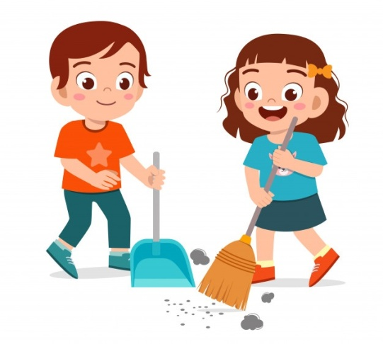

Pozdrawiamy Pani Grażynka i Pani Beatka

